**DOSSIER DOCUMENTAIRE CHAPITRE 6**

**Document 1**

|  |  |  |  |  |  |  |
| --- | --- | --- | --- | --- | --- | --- |
|  | **Nom**  **du**  **groupement ?** | **Tous les membres se connaissent-ils ?** | **Quels st leurs critères d’appartenance commune ?** | **S’agit-il d’un regroupement de fait, volontaire ou imposé ?** | **S’agit-il d’un groupe temporaire ou durable ?** | **Quelle est l'intensité des liens?** |
|  | Groupe de punks | Non ? | Gouts musicaux  Style vestimentaire | volontaire | temporaire | Assez fort |
|  | Famille  (au sens élargi) | oui | Lien familial (parenté) | De fait | durable | forts |
|  | Manifestation Tunisie 2011 | non | Revendications politiques | volontaire | temporaire | forts |
|  | Groupe de jeunes (Le Péril jeune, Cédric Klapish 1995) | oui | amitié | volontaire | durable | forts |
|  | File attente métro | non | Attente métro | De fait | temporaire | (Très) faibles |
|  | Supporters de foot | non | sport | De fait | temporaire | Assez forts |
|  | concert | non | Gouts musicaux | involontaire | temporaire | Assez forts |
|  | Foule pendant les soldes (Londres 2011) | non | achat | involontaire | temporaire | faibles |

**Document 2**

Pour chacun des exemples ci-dessous, dire s’il s’agit d’un GS, d’une catégorie statistique ou d’un agrégat physique (simple collection / somme d’individus) :

|  |  |
| --- | --- |
|  | GS ? CS ? AP ? |
| Amis qui se connaissent depuis la petite enfance |  |
| Public d’une pièce de théâtre |  |
| Les 15-25 ans |  |
| Une masse d’individus sur la plage |  |
| Les visiteurs du louvre le 15 mars 2012 |  |
| Une mafia |  |
| Les 10% les plus riches de la population |  |

**Document 3**

Le sociologue américain Charles Horton Cooley a proposé en 1909 dans *Social Organisation* une distinction très importante entre groupes primaires et groupes secondaires. Les groupes primaires, qui sont généralement de petite taille, sontdéfinis comme des groupes de face à face ou dominent les rapports interpersonnels. L'identification des individus au collectif est forte et les rapports de sympathie, decoopération et d'aide mutuelle dominent au sein du groupe ; si l'existence de rapports de compétition au sein du groupen'est pas pour autant entièrement exclue, ces derniers restent toujours emprunts de loyauté, la satisfaction de l'intérêt personnel étant subordonnée à l'intérêt collectif […]

Les groupes secondaires, généralement de taille plus grande, sont caractérisés par des relations plus superficielles, reposant principalement sur des bases utilitaires […]. Ils ne concernent qu'une partie de la vie des individus et ne les engagent pas au niveau de leur personnalité toute entière. Par ailleurs, ce sont plus souvent des groupes formels c'est-à-dire des groupes où on a défini par écrit des règles de fonctionnement et d'organisation. Dans les groupes secondaires, le contrôle social des membres fait donc l'objet de règles codifiées et est généralement confié à des organismes spécialisés (commissions de discipline, par exemple) ; au contraire, dans les groupes primaires le contrôle social est davantage informel et spontané. Il s'exerce à travers les manifestations d’approbation ou de réprobation qui scandent les contacts quotidiens entre les membres du groupe.

*Dictionnaire de sociologie, Jean Etienne et alii, page 135, collection Initial, Hatier , 1995*

1. Donnez des illustrations de relations fondées sur des «  bases utilitaires ».
2. Qu’est ce que le contrôle social ? Recherchez dans votre manuel.
3. A l’aide du document remplir le tableau suivant :

|  |  |  |  |  |  |
| --- | --- | --- | --- | --- | --- |
| **Type de groupe** | **Définition** | **contrôle social**  **(formel/**  **informel** | **cohésion sociale**  **(forte, faible)** | **Autres**  **Caractéristiques** | **Exemples** |
| **Groupes primaires** |  |  |  |  |  |
| **Groupes secondaires** |  |  |  |  |  |

**Document 4**

La distinction entre groupe d'appartenance et de référence s'est également révélée féconde pour expliquer certains comportements. […] Le groupe de référence a d'abord une fonction comparative. Il sert de base de comparaison aux individus pour s'évaluer et évaluer les autres. Par exemple, un groupe social évaluera sa situation par rapport au groupe placé immédiatement au dessus de lui : s'il voit la situation de ce groupe s'améliorer, alors que la sienne ne bouge pas, il en conclura à une détérioration relative de sa propre situation (théorie de la frustration relative). Mais le groupe de référence exerce également une fonction normative. Le groupe de référence est celui qui sert de modèle normatif pour un individu. Par exemple, le bourgeois gentilhomme de Molière prend comme groupe de référence l'aristocratie. Dans la vie sociale, il arrive assez souvent que des employés prennent comme groupe de référence celui des cadres qu'ils côtoient. Mais le groupe de référence peut également être « négatif » et servir de repoussoir : on s'opposera à tout ce qui vient de lui, par principe, et on adoptera alors une attitude inversée par rapport à la sienne (…)

Deux problèmes restent posés. D'abord qu'est-ce qui détermine un individu à prendre comme référence un autre groupe que celui auquel il appartient ? En fait, on peut distinguer deux cas de figure. Le premier correspond à une situation où l'individu se sent rejeté par les autres membres du groupe : il est donc conduit à chercher une reconnaissance sociale auprès d'un autre groupe. Le second correspond à une situation où l'individu se sent attiré par un autre groupe au sein duquel il espère être prochainement promu : l’adhésion aux **normes** du groupe a donc une fonction de **socialisation anticipatrice** à de nouvelles fonctions. Un second problème est celui du choix du groupe de référence.

L'individu prendra généralement comme référence un groupe qui bénéficie d'un prestige plus grand que celui de son groupe d'appartenance mais qui reste cependant suffisamment proche de lui pour que le fossé entre les deux groupes ne soit pas infranchissable. Ces deux règles ne sont cependant pas intangibles. Un individu peut s'identifier à un groupe de référence de condition sociale inférieure à la sienne. Il en est ainsi, par exemple, de « l'intellectuel engagé » qui s'identifie à la classe ouvrière. Sa situation de classe le situe dans la bourgeoisie mais il adopte une position de classe différente, celle de la classe ouvrière (qui lui sert donc de groupe de référence).

*Dictionnaire de sociologie, Jean Etienne et alii, page 135, collection Initial, Hatier, 1995*

**Document 5- Bande Annonce du film « Tout ce qui brille » de Géraldine Nakache**

<http://www.youtube.com/watch?v=c08OBrRbzqE> (durée 3mn)

1. Rappelez la définition de norme et illustrez-la par un exemple.
2. Quelles sont les deux fonctions du groupe de référence ? Expliquez-les.
3. Illustrez par un exemple la phrase soulignée après avoir vu la Bande Annonce
4. Rappelez ce qu’est la sociologie anticipatrice
5. Illustrez la notion de socialisation anticipatrice en vous appuyant sur les extraits visionnés
6. Le groupe d’appartenance et le groupe de référence peuvent-ils les mêmes ?
7. Que peut-il se passer quand les groupes d’appartenance et de références restent durablement différents ?

**Document 6 - Les problèmes posés par l’ascension sociale**

Karim, septième enfant d’une fratrie de neuf enfants, fils d’un père algérien, manœuvre, et de parents analphabètes, raconte ses premiers contacts avec Sciences-Po Paris, suite à sa réussite au concours. Il travaille aujourd’hui dans une grande banque arabe de New York.

« Il y avait des soirées Sciences-Po. Je me souviens, c’était à la Madeleine dans un superbe six pièces, fauteuils en cuir blanc, […]. Dans ces soirées j’étais souvent le seul d’origine populaire et maghrébine […]. Avant d’aller à l’invitation, je mange d’abord chez moi. Jamais chez eux. Se servir un peu, je ne sais pas faire. Je mange bien et après on parle ; pas les deux en même temps. […] Quand je suis invité je m’assois et je ne bouge plus de ma place […]

Il y a deux choses que j’adorais quand j’étais plus jeune, les navets genre Rambo et les grands spectacles. Et cette fille qui me fascinait, elle a commencé à me traîner dans les salles d’art et d’essai, genre intello que je détestais. Elle m’emmenait voir des Bergman. Mes frères pissaient de rire. C’est du cinéma de très grande qualité, mais je ne peux pas y aller avec des copains et tout seul je n’irais pas.

Oui, je peux dire que j’ai un groupe d’origine, j’y suis fondamentalement attaché, parce que… Assez attaché pour essayer de le faire évoluer, parce que je ne partage plus certaines de ses valeurs. Je ne sais pas si j’appartiens à un nouveau groupe. Je sais que je n’appartiens plus totalement à mon groupe d’origine. »

Smaïn Laacher, L’institution scolaire et ses miracles, La Dispute, 2005.

1) Que peut-on dire du lien entre socialisation primaire et socialisation secondaire chez Karim ?

2) Que signifie le passage souligné ?

3) Comment Karim est-il parvenu à résoudre son conflit de socialisation ?

4) Donnez d’autres exemples de conflits d’appartenance

**Document 7 : Visualisation artistique du principe des six degrés de séparation**

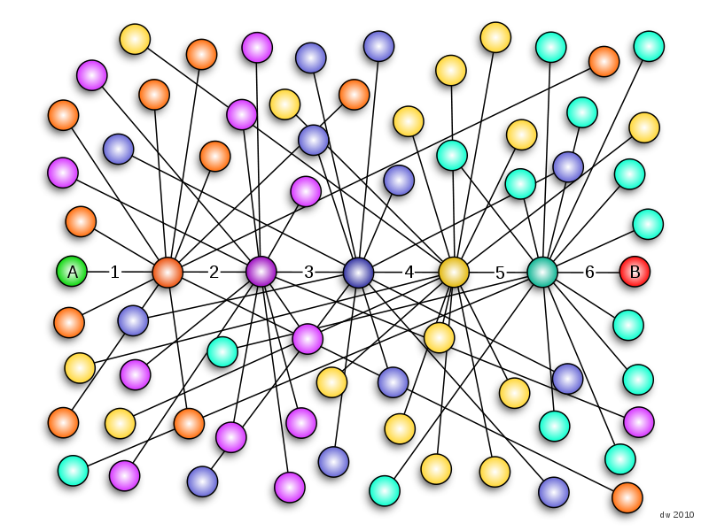

En 1967, Milgram reprend une idée développée en 1929 par Frigyes Karinthy : la **théorie des six degrés de séparation**. Milgram essaie de démontrer que tout être humain peut assez facilement être relié à un autre par une chaîne de relations sociales afin de prouver à quel point notre monde est petit.

**Document 2**

« Un réseau social, peut être ici défini comme constitué d'un ensemble d'unités sociales et des relations que ces unités sociales entretiennent les unes avec les autres, directement, ou indirectement.

Ces unités sociales peuvent être des individus, des groupes informels d'individus ou bien des organisations plus formelles, comme des associations, des entreprises, voire des pays. Les relations entre les éléments désignent des formes d'interactions sociales qui peuvent être elles aussi de natures extrêmement diverses : il peut s'agir de transactions monétaires, de transferts de biens ou d'échanges de services, de transmissions d'informations, de contacts physiques et plus généralement de toutes sortes d'interactions verbales ou gestuelles, ou encore de la participation commune à un même événement, etc. »

D’après P. Mercklé. Sociologie des réseaux sociaux. Collection Repères

1) Illustrer avec des exemples concrets les passages suivants du texte :

* + Directement, indirectement
  + des groupes informels d'individus, des organisations plus formelles.
  + de transactions monétaires.
  + de transferts de biens ou d'échanges de services
  + de transmissions d'informations
  + d'interactions verbales ou gestuelles

**Document 8 : la fréquence des relations sociales**

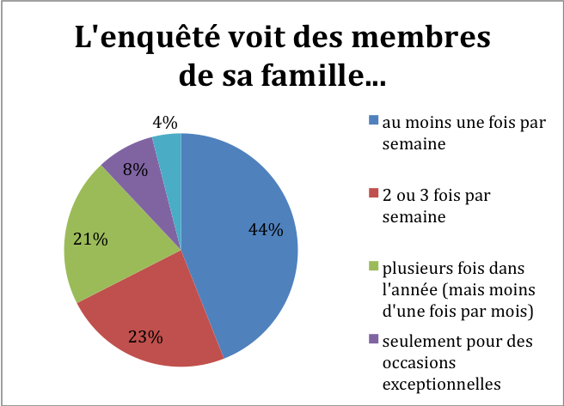

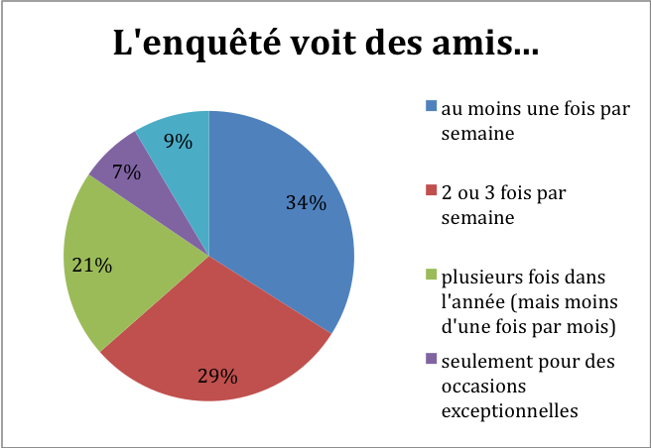

1. Faîtes une phrase avec le chiffre 23,5 du premier graphique.
2. Comment à partir de ces indicateurs pourrait-on définir la sociabilité ?
3. Peut-on identifier des formes de sociabilité différentes à partir de ces graphiques ?

**Document 9**

Les Français interrogés sur leurs activités et leurs relations

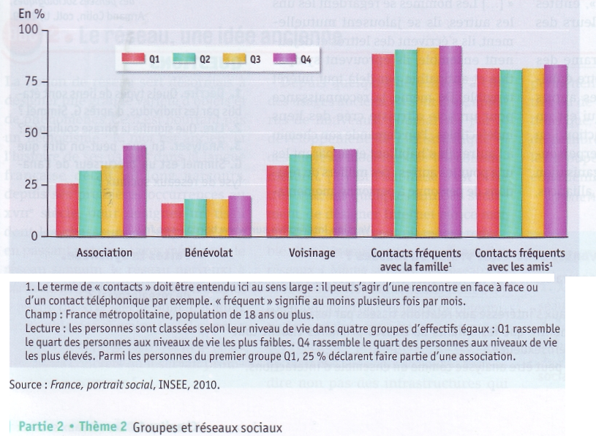

1.Le terme de « contacts » doit être entendu ici au sens large : il peut s'agir d'une rencontre en face à face ou d'un contact téléphonique par exemple. « fréquent » signifie au moins plusieurs fois par mois.

Champ : France métropolitaine, population de 18 ans ou plus.

**Lecture :** les personnes sont classées selon leur niveau de vie dans quatre groupes d'effectifs égaux : Q1 rassemble le quart des personnes aux niveaux de vie les plus faibles.

Q4 rassemble le quart des personnes aux niveaux de vie les plus élevés.

Parmi les personnes du premier groupe Q1, 25 % déclarent faire partie d'une association.

Source : France, portrait social, INSEE, 2010.

1. Faire une phrase avec les données concernant les contacts associatifs
2. Illustrer chaque type de relation à l’aide d’un ou deux exemples
3. Quelles relations sociales sont les plus entretenues par les Français ?
4. Le niveau de vie a-t-il une incidence sur les relations sociales ?

**Document 10 : Mesurer la force du lien ?**

Pour Granovetter, il faut tenir compte de la **force du lien**, c’est-à-dire de l’intensité ou de la qualité des relations interpersonnelles. Selon lui, « la force du lien est une combinaison […] de la quantité de temps, de l’intensité émotionnelle, de l’intimité (confiance mutuelle) et des services réciproques qui caractérisent ce lien ».

Pour être intéressante d’un point de vue théorique, cette optique présente cependant l’inconvénient d’être relativement inopérante d’un point de vue empirique : comment, en effet, mesurer statistiquement la force du lien ? L’intimité et l’intensité émotionnelle sont des **notions éminemment subjectives,** où les représentations individuelles jouent un grand rôle. Cette subjectivité **interdit donc toute analyse quantitative**. Il est beaucoup plus simple, même si ce n’est qu’un palliatif, de mesurer la fréquence ou la durée des relations entretenues. Faute de mieux, ces indicateurs peuvent donner une **approximation** de la force du lien.

Régis Bigot, *Quelques aspects de la sociabilité des français*, Crédoc, 2001

1. Qu’est-ce que la force du lien ?
2. Peut-elle être quantifiée ?
3. Illustrez par des exemples mobilisant les notions de groupes primaires et secondaires

**Document 11 : comment trouve-t-on son 1er emploi ?**

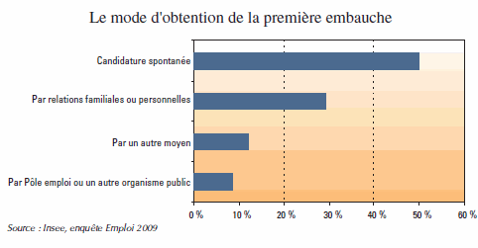

**Document 12**

« Le capital social est l’ensemble des ressources actuelles ou potentielles qui sont liées à la possession d’un réseau durable de relations plus ou moins institutionnalisées d’interconnaissance et d’interreconnaissance »*. Il s’agit de l’appartenance à un groupe d’agents non pas seulement dotés de propriétés communes mais unis par des liaisons permanentes et utiles. Le volume de capital social que possède un agent dépend de l’étendue du réseau des liaisons qu’il peut effectivement mobiliser et du volume de capital (économique, culturel et symbolique) possédé en propre par chacun de ceux auxquels il est lié.

NB : bien qu’il ne soit pas réductible au capital économique** et culturel***, le capital social n’en est jamais complètement indépendant du fait que les échanges supposent un minimum d’homogénéité «objective » et qu’il exerce un effet multiplicateur sur le capital possédé en propre.

Les profits que procure l’appartenance à un groupe [comme les facilités à trouver un emploi, stage ou un

service rendu] sont au fondement de la solidarité qui les rend possibles. Ce qui ne signifie pas qu’ils soient consciemment poursuivis comme tels même dans le cas des groupes qui, comme les clubs sélects, sont expressément aménagés en vue de concentrer le capital social.

L’existence d’un réseau de liaisons n’est pas un donné naturel, ni même un « donné social », constitué une fois pour toutes et pour toujours par un acte social d’institution, mais le produit du travail d’instauration et d’entretien qui est nécessaire pour produire et reproduire des liaisons durables et utiles. Ce réseau est donc le produit de stratégies d’investissement social orientées consciemment ou non vers l’institution ou la reproduction de relations sociales directement utilisables à plus ou moins long terme.

Fiche de lecture réalisée par les agrégatifs de l’ENS cachan. 2011

* P. Bourdieu « Le capital social, notes provisoires » 1980, actes de la recherche en sciences sociales.

** Ensemble de ressources économiques d’un ménage permettant de défendre sa position sociale

*** Ensemble de ressources culturelles (objets, connaissances et savoir-être)

1. Expliquez simplement (sans paraphrase) la notion de « capital social »
2. Pourquoi parle-t-on de « capital » ?
3. Pourquoi le capital social est une variable qui évolue au cours de la vie ?

**Document 13 - La force des liens faibles**

Dans son ouvrage *Getting a job* (1974), [Mark Granovetter] rend compte d’une enquête réalisée dans une petite ville du Massachusetts auprès de quelques cols blancs qui avaient changé d’emploi entre deux recensements. Il montre que **50% des personnes enquêtées ont obtenu leur emploi grâce à des contacts personnels […]. 31% sont des liens familiaux et 69% des liens professionnels**. Granovetter remarque que les contacts professionnels ont conduit à des emplois jugés meilleurs par ceux qui les occupent que des liens personnels ou d’amitié ; c’est ce qu’il traduit en disant que **les liens faibles sont plus efficaces que les liens forts**. […] (Sa) théorie concerne la circulation de l’information. Si deux personnes Luc et Marc se connaissent bien et passent beaucoup de temps ensemble, et si de plus Luc et Mathieu sont également bons amis et se voient souvent, il y a de bonnes chances pour que Marc et Mathieu se connaissent par l’intermédiaire de Luc et soient aussi amis. Ainsi les relations qu’il appelle des liens forts tendent […] à créer des cliques. Dans ces cliques, les informations circulent vite et tout le monde dispose finalement des mêmes ressources. Les informations que l’on obtient auprès de l’un sont les mêmes que l’on peut obtenir de l’autre. En somme, **il y a peu à apprendre des gens qui constituent notre environnement proche.[…] Surtout en matière d’information, ils auront la même que celle que nous avons**. A l’inverse, les liens faibles sont ceux qui jettent des ponts entre les différents groupes de liens forts. C’est donc par eux qu’arrivent les informations fraîches, et il n’est pas étonnant qu’ils permettent d’obtenir de meilleurs résultats.

Alain Degenne et Michel Forsé, L*es réseaux sociaux*, Coll. U, Armand Colin, 1994

**Document 14**



1. Quels sont les qualités importantes pour vous qui peuvent vous faire tomber amoureux de quelqu’un ?
2. L’homogamie correspond au fait de se mettre en couple avec un conjoint du même milieu social que soi. Montrez, à partir de ce tableau, que l’origine sociale du conjoint est un critère important dans le choix du conjoint
3. Comment peut-on expliquer ce phénomène de nos jours ?



*Economie et statistiques,* n°398, 2006



